Приложение № 2
к Административному регламенту

образец заполнения

Уведомление
об окончании строительства или реконструкции объекта индивидуального жилищного строительства или садового дома

«00» января 2000 г.

Комитет территориального развития и строительства
администрации городского округа «Город Калининград»
(наименование уполномоченного на выдачу разрешений на строительство федерального органа исполнительной власти, органа исполнительной власти субъекта Российской Федерации, органа местного самоуправления)
1. Сведения о застройщике
1.1 | Сведения о физическом лице в случае, если застройщиком является физическое лицо:
1.1.1 | Фамилия, имя, отчество (последнее -при наличии) | Сидоров Иван Петрович
1.1.2 | Место жительства | 236011, г. Калининград,  ул. Судостроительная, д. 00, кв. 00
1.1.3 | Реквизиты документа, удостоверяющего личность | Паспорт серии 0000 № 000000, код подразделения 00000, выдан 13.12.2012 Отделом УФМС России по Калининградской области Московского района г. Калининграда
1.2 | Сведения о юридическом лице в случае, если застройщиком является юридическое лицо:
1.2.1 | Наименование
1.2.2 | Место нахождения
1.2.3 | Государственный регистрационный номер записи о государственной регистрации юридического лица в едином государственном реестре юридических лиц, за исключением случаев, когда заявителем является иностранное юридическое лицо
1.2.4 | Идентификационный номер налогоплательщика, за исключением случаев, когда заявителем является иностранное юридическое лицо

2. Сведения о земельном участке
2.1 | Кадастровый номер земельного участка (при наличии) | 39:15:000000:000
2.2 | Адрес или описание местоположения земельного участка | г. Калининград, ул.А. Ахматовой,00
2.3 | Сведения о праве застройщика на земельный участок (правоустанавливающие документы) | Свидетельство о государственной регистрации права собственности от 12.03.2014 39 АБ № ХХХХХХ
2.4 | Сведения о наличии прав иных лиц на земельный участок (при наличии таких лиц) | нет
2.5 | Сведения о виде разрешенного использования земельного участка | Для индивидуального жилищного строительства
3. Сведения об объекте капитального строительства
3.1 | Сведения о виде разрешенного использования объекта капитального строительства (объекта индивидуального жилищного строительства или садового дома) | Объект индивидуального жилищного строительства
3.2 | Цель подачи уведомления (строительство или реконструкция) | Строительство
3.3 | Сведения о параметрах:
3.3.1 | Количество надземных этажей | 2 этажа
3.3.2 | Высота | 8 м
3.3.3 | Сведения об отступах от границ земельного участка | 5 м от границы земельного участка со стороны ул. А.Ахматовой до построенного объекта;  8 м от границы смежного участка со стороны дворового фасада;  3 м от границы смежного земельного участка, расположенного с левой стороны;  4 м от границ смежного земельного участка, расположенного с правой стороны
3.3.4 | Площадь застройки | 125 кв.м

4. Схематичное изображение построенного или реконструированного объекта капитального строительства на земельном участке
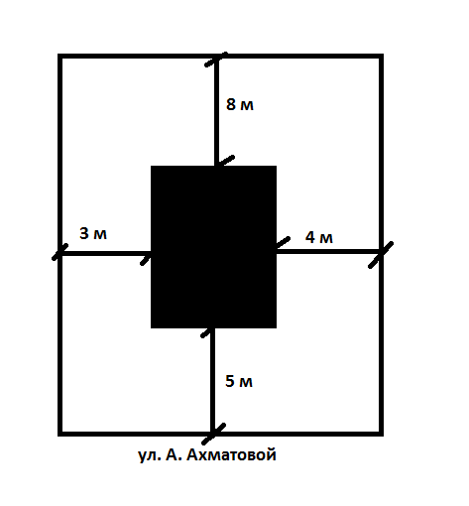

Почтовый адрес или адрес электронной почты, телефон для связи:
0000000, Калининградская обл., г. Калининград, ул. Чекистов, д. 00, корп. 0, кв.00
Уведомление о соответствии построенного или реконструированного объекта индивидуального жилищного строительства или садового дома требованиям законодательства о градостроительной деятельности либо о несоответствии построенного или реконструированного объекта индивидуального жилищного строительства или садового дома требованиям законодательства о градостроительной деятельности прошу направить следующим способом:
Почтовым отправлением _____________________
Настоящим уведомлением подтверждаю, что
объект индивидуального жилищного строительства
(объект индивидуального жилищного строительства или садовый дом)
не предназначен для раздела на самостоятельные объекты недвижимости, а также что произведена оплата государственной пошлины за осуществление государственной регистрации прав от 25.11.2018 № 000000000_________________
(реквизиты платежного документа)

Настоящим уведомлением я, Сидоров Иван Петрович_________________________,
(фамилия, имя, отчество (последнее - при наличии)

даю согласие на обработку персональных данных
(в случае, если застройщиком является физическое лицо)

__________________ ______________ __ И.П. Сидоров (должность в случае, если (подпись) (расшифровка подписи)
застройщиком является
юридическое лицо)

М.П.
(при наличии)

К настоящему уведомлению прилагается:
технический план
(документы, предусмотренные частью 16 статьи 55 Градостроительного кодекса Российской Федерации «Собрание законодательства Российской Федерации», 2005,
№ 1, ст. 16; 2006, № 31, ст. 3442; № 52, ст. 5498; 2008, № 20, ст. 2251; № 30, ст. 3616; 2009, № 48, ст. 5711; 2010, № 31, ст. 4195; 2011, № 13, ст. 1688; № 27, ст. 3880; № 30, ст. 4591; № 49, ст. 7015; 2012, № 26, ст. 3446; 2014, № 43, ст. 5799; 2015, № 29, ст. 4342, 4378; 2016, № 1, ст. 79; 2016, № 26, ст. 3867; 2016, № 27, ст. 4294, 4303, 4305, 4306; 2016, № 52, ст. 7494; 2018, № 32, ст. 5133, 5134, 5135)

